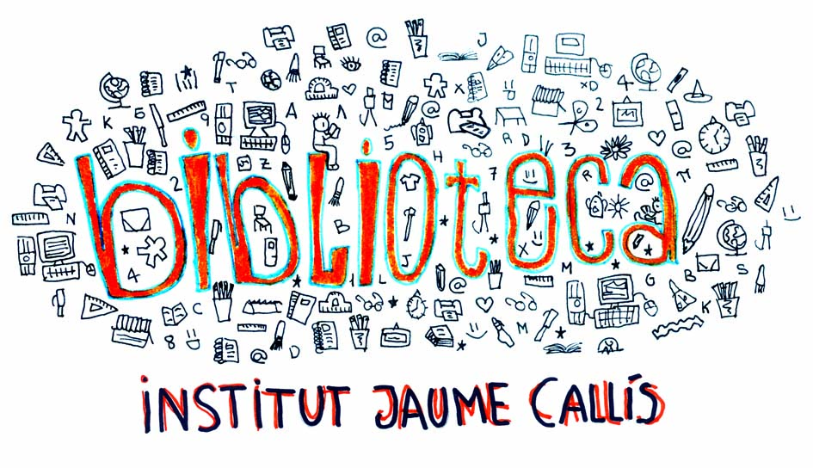

RECOMANACIONS DE LA BIBLITOECA

MARÇ 2021

A causa de la pandèmia, com sabeu, no podem fer les exposicions temàtiques de llibres que solíem fer per tal de donar a conèixer el nostre fons. Per aquest motiu hem pensat enviar un butlletí amb alguns llibres recomanats, per tal que pugueu utilitzar el servei de préstec per gaudir de la lectura. Us animem a llegir les nostres recomanacions!!!
Com ja sabeu el servei de préstec de la biblioteca funciona amb total normalitat, seguint les directrius del centre i de la Generalitat. Per demanar un llibre en préstec, podeu venir a demanar el llibre a la mateixa biblioteca o podeu escriure un correu a ampajaumecallis@hotmail.com i el reserveu.
Aquest primer butlletí el dedicarem al DIA INTERNACIONAL DE LA DONA que se celebra el proper dilluns 8 de març. Tenim una gran varietat d’obres que tracten sobre la dona, el feminisme, la reivindicació de la igualtat i dels seus drets. Esperem que us agradi!
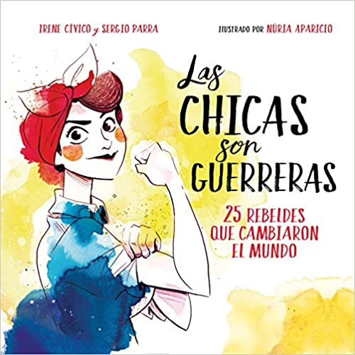
Las chicas son guerreras. 26 rebeldes que cambiaron el mundo. Irene Cívico i Sergio Parra.
Els autors del llibre han reunit la vida de 26 dones, des de Mary Shelley (autora de Frankenstein) a Lady Gaga passant per Coco Chanel o Agatha Christie. En aquesta obra es demostra que, encara que no ho sembli, al llarg de la història han existit dones guerreres que van aconseguir coses increïbles i no van tenir mai el reconeixement que es mereixien.


LILA. Història Gràfica d’una lluita. Toni Galmés i M. Àngels Cabré.
Aquest llibre repassa i analitza les claus gràfiques de les icones feministes, els seus referents culturals i els orígens del seu art polític; i també parla sobre les principals fites del feminisme històric. És molt interessant per conèixer realment la història del feminisme.

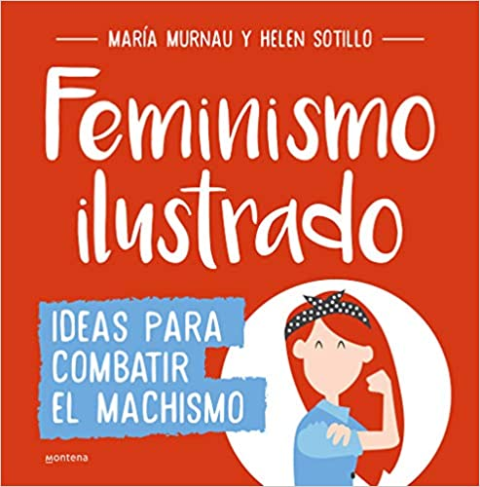
Femenismo ilustrado. Ideas para combatir el machismo. María Murnau y Helen Sotillo.
En aquest cas, les autores expliquen el que és el patriarcat, fins a on arriba amb exemples del dia a dia i aclareix conceptes de la lluita feminista. Tota la seva argumentació està acompanyada per il·lustracions i de molt humor.

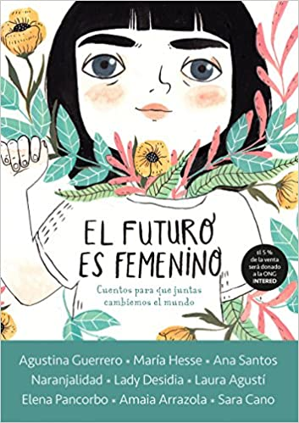
El futuro es femenina: Cuentos para que juntas cambiemos el mundo. Agustina Guerrero, María Hesse, Ana Santos, Naranjalidad, Lady Desidia, Laura Agustí, Elena Pancorbo i Amaia Arazola.
Es tracta d’un recull de contes inspirats en les situacions que ens enfrontem les nenes i les dones diàriament, mostrant com les seves protagonistes es transformen per empoderar-se.

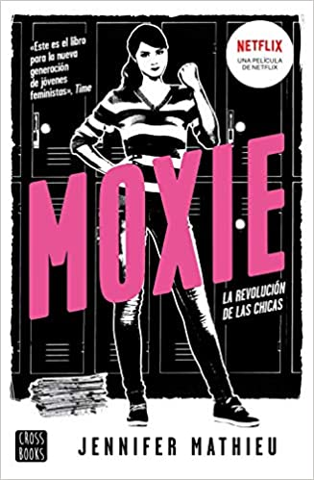
Moxie: La revolución de las chicas. Jennifer Mathieu
Novel·la. La protagonista, Vivan Carter, està cansada que, en el seu institut de secundària de Texas, s’afavoreixi els nois de l’equip de futbol americà per sobre de tots. També està farta dels codis de vestir sexistes, de l’assetjament als passadissos i dels comentaris masclistes dels nois durant les classes, que ningú condemna ni castiga. La Vivian vol fer alguna cosa per canviar aquestes situacions; i, a partir d’una iniciativa que al principi sembla desapercebuda, la noia s’adona que ha començat una revolució de les noies.

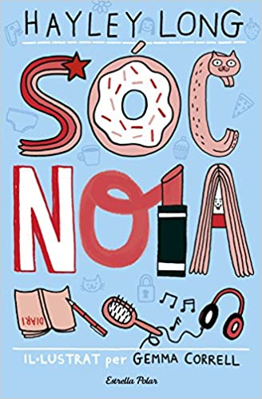
Sóc Noia. Hayley Long.
Llibre dedicat a vosaltres, els adolescents! Es tracta d’una guia per a noies sobre les preocupacions i preguntes compromeses de l’adolescència. És un llibre informatiu, divertit, fàcil de llegir i sense perjudicis.

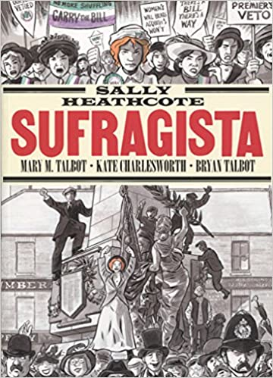
Sally Heathcote. Sufragista. Mary M. Talbot, Kate Charlesworth y Bryan Talbot.
Còmic. Constitueix una història apassionant sobre la lleialtat, el coratge i la dignitat d’un grup de dones que van aconseguir obrir, en l’àmbit laboral, social i educatiu, una sèrie de portes que havien estat sempre tancades.
La protagonista, Sally Heathcote, és una treballadora domèstica al servei d’Emmeline Pankhurst, una de les fundadores del moviment sufragista.

Contes de bona nit per a nenes rebels. 100 Històries de dones extraordinàries. Elena Favilli i Francesca Cavallo.
Obra dividida en 2 volums que relata 100 noves històries de dones extraordinàries de tot el món. Des de JK. Rowling, Byonce o Neferiti, passant per Coco Chanel o Frida Kahlo fins a Michelle Obama. Són dones científiques, astronautes, jutgesses, xefs… exemples que demostren el “perquè totes les nenes haurien de créixer saben que poden ser tot allò que vulguin ser”.
